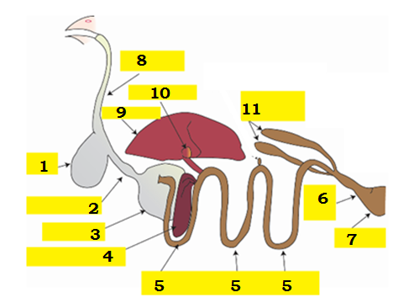
- Krop
- Kliermaag
- Spiermaag
- Alvleesklier
- Dunne darm
- Dikke darm
- Cloaca
- Slokdarm
- Lever
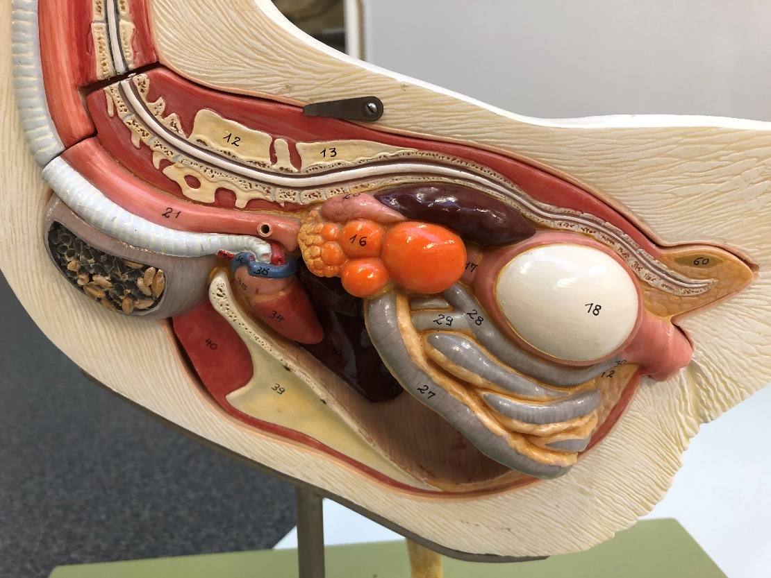
- Galblaas
- Blinde darm

